**Templeate Laporan Kemajuan**

1. **Cover**
   1. Judul (TNR : 14)
   2. Logo Lembaga (Logo perusahaan anda)
   3. Penyusun dan NIM – Kelas (TNR : 12)
   4. Nama Jurusan (TNR : 14)
   5. Nama Prodi (TNR : 12)
   6. Tahun (TNR ; 14)

# Daftar isi

1. **Ringkasan**

# Usaha

* + - Nama Usaha : (nama perusahaan “IKM Gemilang Jaya”)
    - Bidang Usaha : Pabrikasi Pengolahan Makanan/Roti

**Agriculture/ pertanian**

**Kontruksi**

**Pabrikasi (manufacturing)**

**Perdagangan**

**Jasa Perorangan**

**Jasa Publik**

**Jasa Wisata, dsb**

* + - Jumlah Tenaga Kerja : (jumlah orang yang terlibat dari persiapan-

proses-pemasaran)

# Pemasaran

* + - Produk yang dipasarkan : (detail produk yang diolah dan dipasarkan,)
    - Konsumen : (terget pembeli produk yang dipasarkan)
    - Wilayah Pemasaran : (Cakupan area/wilayah tempat melakukan

Penjualan)

* + - Harga jual : (Harga jual ke konsumen, harga jual

konsinyiasi)

* + - Strategi Pemasaran : (cara-cara / metode dalam melakukan

pemasaran)

# BAB 1. PENDAHULUAN

* 1. Latar Belakang (Jelaskan alasan anda memilih usaha yang anda kerjakan)
  2. Tujuan (Tujuan anda memulai usaha dan memilih usaha tersebut)
  3. Luaran yang dicapai (Target yang ingin dicapai / Tujuan yang ingin dicapai : omset, produksi, area pemasaran dll)

# BAB II. USAHA

* 1. **Gambaran umum usaha**
     1. Nama Usaha : (nama perusahaan contoh “IKM Gemilang Jaya”)
     2. Alamat Usaha : Alamat kantor usaha
     3. Alamat Pabrik : Alamat tempat produksi
     4. Struktur organisasi : Diagram organisasi dan jelaskan tugas serta fungsinya
  2. **Produk & Produksi**
     1. Nama Produk : Nama dari produk anda, contoh “Freya Bakery
     2. Gambar produk : Foto produk
     3. Komposisi : Bahan baku yang digunakan
     4. Proses produksi : Cara pengolahan (flow chart proses)
     5. Kapasitas produksi : Kemampuan membuat produk dalam 1 kali produksi per hari kerja
     6. Ketersediaan bahan baku : Peoses mendapatkan bahan baku untuk produksi ( sumber bahan baku, kualitas bahan baku dan kuantitas bahan baku)
     7. Fasilitas Produksi : Sarana dan prasarana yang digunakan dalam proses produksi
  3. **Promosi dan Pemasaran**
     1. Pasar / Konsumen : Siapa yang menjadi target pembeli
     2. Strategi Promosi : Metode promosi yang dilakukan (lampirkan bukti pelaksanaan promosi sebanyak-banyaknya)
     3. Strategi Pemasaran : Metode pemasaran yang dilakukan (lampirkan bukti pelaksanaan penjualan sebanyak-banyaknya)

# BAB III. Analisa Pelaksanaan

* 1. Lokasi : Jelaskan mengapa anda memilih tempat tersebut untuk menjadi tempat usaha
  2. Waktu Pelaksanaan : Jelaskan kapan anda melakukan transaksi usaha (contoh kios buka dari jam 8 pagi – 9 malam, pada hari senin – sabtu)
  3. Matriks SWOT : Berisikan diagram SWOT

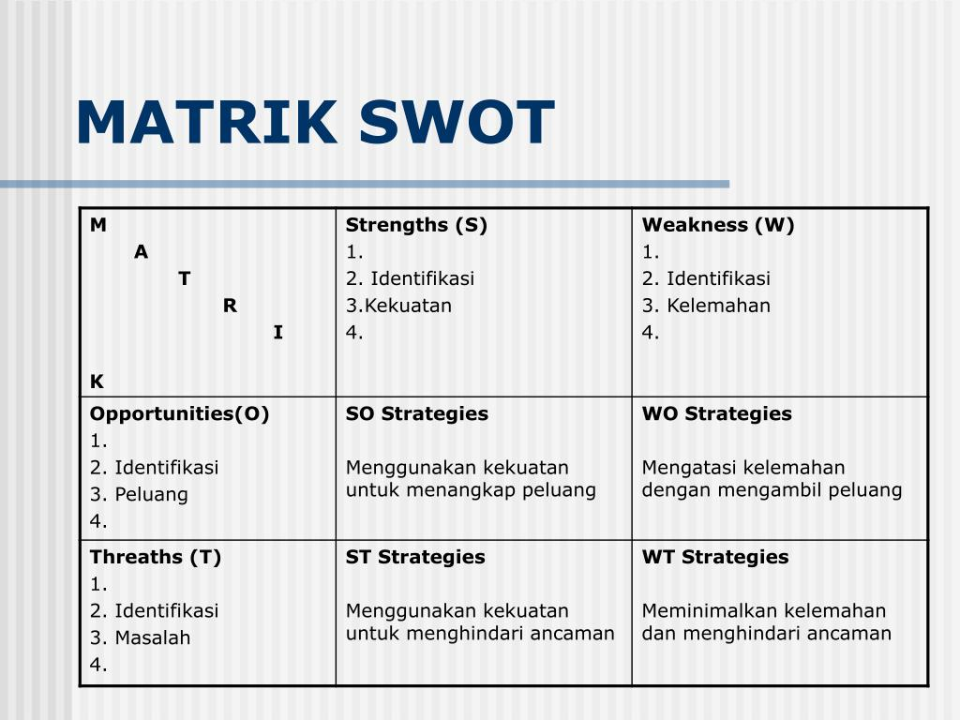

* 1. BMC : Berisikan Diagram BMC

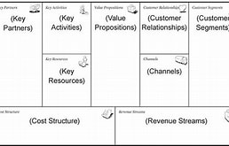

# BAB IV. BIAYA DAN JADWAL KEGIATAN

* 1. **Laporan Keuangan**
     1. Analisa HPP : (Gunakan perhitungan HPP di file excel yang telah diberikan)
     2. Jurnal Harian : (Gunakan catatan “buku kas” transaksi harian)
  2. **Jadwal**
     1. Jadwal Produksi : Laporan pelaksanaan kegiatan produksi yang telah dilakukan
     2. Administrasi Usaha : berisikan administasi perkantoran dalam proses usaha (absensi karyawan produksi, Daftar order/pesanan, Daftar Produksi, Daftar Rencana Produksi, Daftar persediaan barang/stok produk, catatan penjualan, nota)

# DAFTAR PUSTAKA

# LAMPIRAN

# Berisikan dokumentasi terkait pelaksanaan kegiatan (foto produksi, foto promosi, foto penjualan, dan lain sebagainya yang dianggap perlu untuk membuktikan pelaksanaan kegiatan usaha)